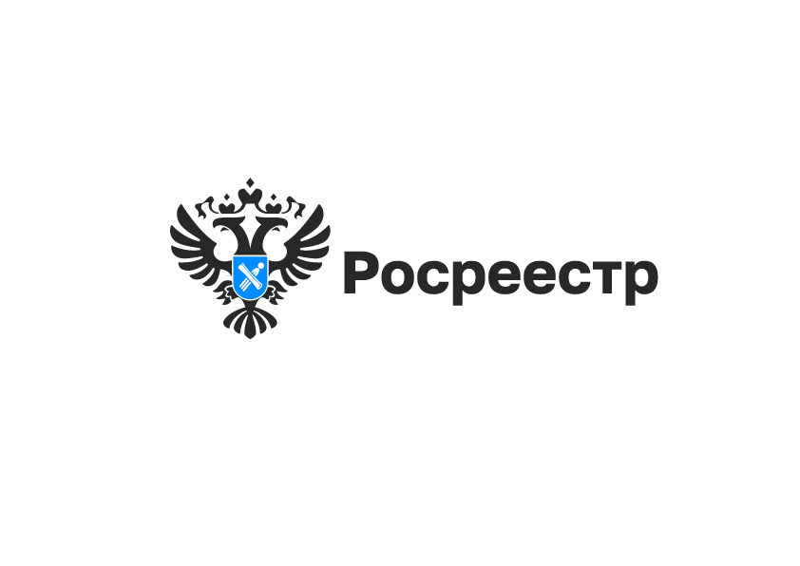

УСЛУГИ РОСРЕЕСТРА

Новосибирцам напомнили, как получить сведения о кадастровой стоимости

Новосибирцам не позднее 2 декабря 2024 года необходимо оплатить налог на имущество и земельный налог.
Для расчета налога на землю и на имущество физических и юридических лиц применяется кадастровая стоимость объекта недвижимости, установленная на определенную дату и внесенная в Единый государственный реестр недвижимости.
Получить сведения о кадастровой стоимости объекта недвижимости, можно запросив выписку из ЕГРН - в электронном виде на портале Госуслуг или в личном кабинете на официальном сайте Росреестра, в бумажном виде в любом офисе МФЦ. С начала года новосибирцы получили порядка 90 тысяч таких выписок.
«Документ является юридически значимым и предоставляется бесплатно в течение трех рабочих дней. Сведения о кадастровой стоимости можно запросить на определенную дату. Выписка содержит сведения о величине кадастровой стоимости, дате ее определения, дате начала применения, реквизитах акта об утверждении, дате внесения в ЕГРН», – поясняет начальник отдела кадастровой стоимости новосибирского Роскадастра Олеся Гильдебранд.
Узнать кадастровую стоимость объекта недвижимости удобно и быстро с помощью сервиса «Справочная информация по объектам недвижимости в режиме online» на официальном сайте Росреестра и Публичной кадастровой карте.

материал подготовлен Управлением Росреестра
по Новосибирской области

Об Управлении Росреестра по Новосибирской области
Управление Федеральной службы государственной регистрации, кадастра и картографии по Новосибирской области (Управление Росреестра по Новосибирской области) является территориальным органом федерального органа исполнительной власти, осуществляющим функции по государственной регистрации прав на недвижимое имущество и сделок с ним, государственному кадастровому учету недвижимого имущества, по оказанию государственных услуг в сфере осуществления государственной регистрации прав на недвижимое имущество и государственного кадастрового учета недвижимого имущества, землеустройства, государственного мониторинга земель, лицензирования геодезической и картографической деятельности, а также функции в сфере геодезии и картографии, наименований географических объектов, по федеральному государственному контролю (надзору) в области геодезии и картографии, федеральному государственному земельному контролю (надзору), государственной кадастровой оценке объектов недвижимости, федеральному государственному контролю (надзору) за деятельностью саморегулируемых организаций. Руководителем Управления Росреестра по Новосибирской области является Светлана Евгеньевна Рягузова.

Контакты для СМИ:
Управление Росреестра по Новосибирской области
630091, г. Новосибирск, ул. Державина, д. 28
Электронная почта:
oko@r54.rosreestr.ru
Сайт: Росреестр
Соцсети: ВКонтакте, Одноклассники, Яндекс.Дзен, Телеграм

